逆向工程
（2024~2025第一学期）

实验一

实验名称： | 动态与静态逆向工具的使用
专业： | 信息安全
学号： | 2022132006
姓名： | 杨佳伲
提交日期： | 2024年10月9日

成绩： | (由任课教师进行评分，采取百分制)
评语： | (由任课教师给出评语)
目的要求：
一、 实验目的
掌握逆向工具OllyDBG软件的使用，了解IDA Pro的使用。
二、 实验要求
1. 认真阅读和掌握本实验的相关知识点；
2． 完成实验并将实验结果记录到实验报告中。
实验内容（实验步骤、流程图、程序）：
1. 上机完全操作一次课件“02_逆向工具的使用_动态调试.ppt”中的内容。（涉及到的exe参见实验相关的资料）
1.1、准备工作：以一个Visual C++6.0的程序TraceMe来讲解OllyDbg的操作
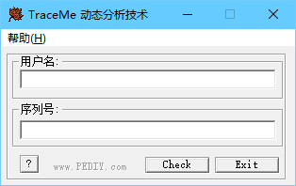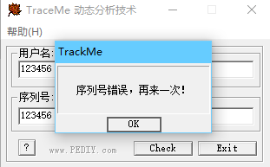
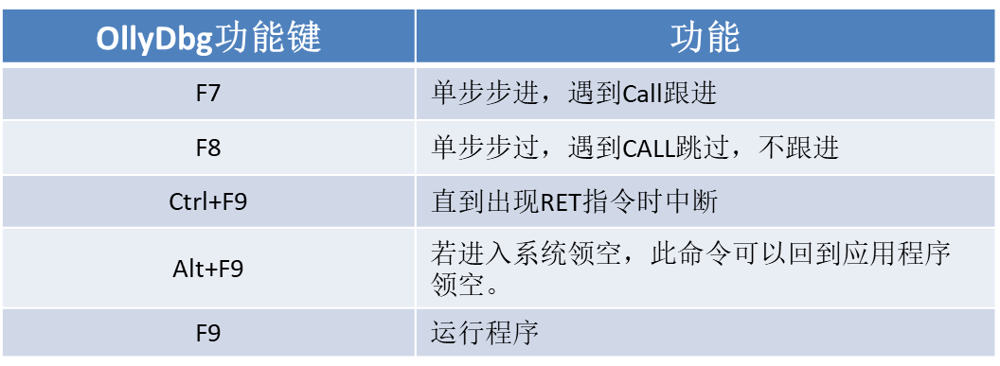
1.2、加载目标文件调试
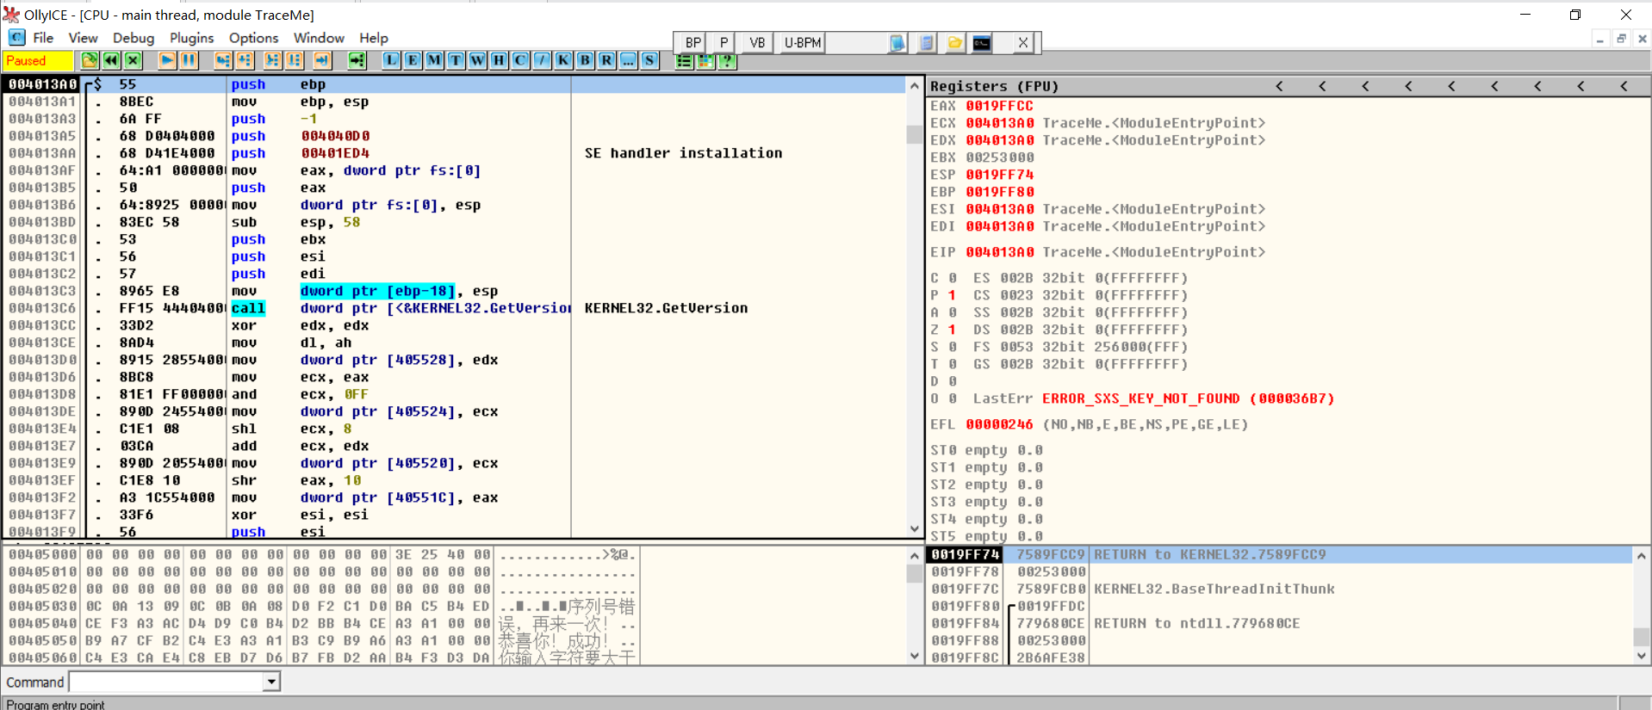
1.3、设置断点：使用“Ctrl+G“键打开跟随表达式的窗口，输入GetDlgItemTextW来，然后再下断点。
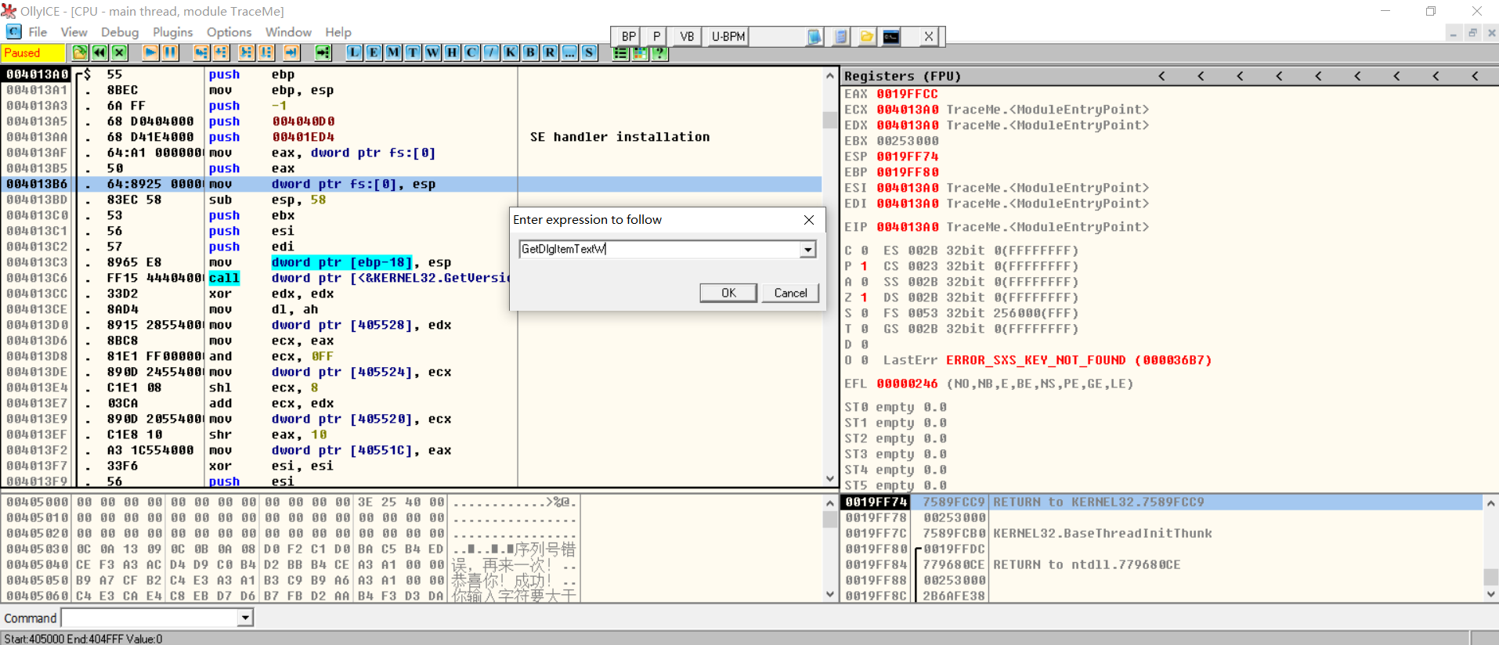
或者：按下"Ctrl+N"这个快捷键打开应用程序输入表，会发现应用程序调用的其他模块的导出函数，找到相应的函数后，通过Enter键即可切换到相应的代码，接下来按F2设置断点。
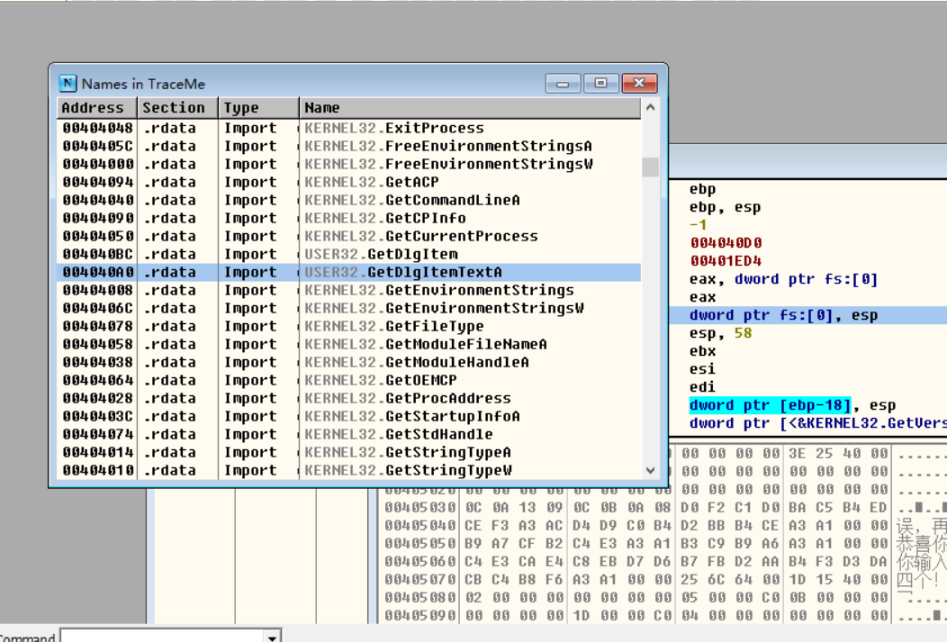
1.4、调试分析：在本例中，关键的比较代码位置为：0x004011F5，找到这个位置，将该位置的比较去掉，然后保存修改后文件即可。修改前：
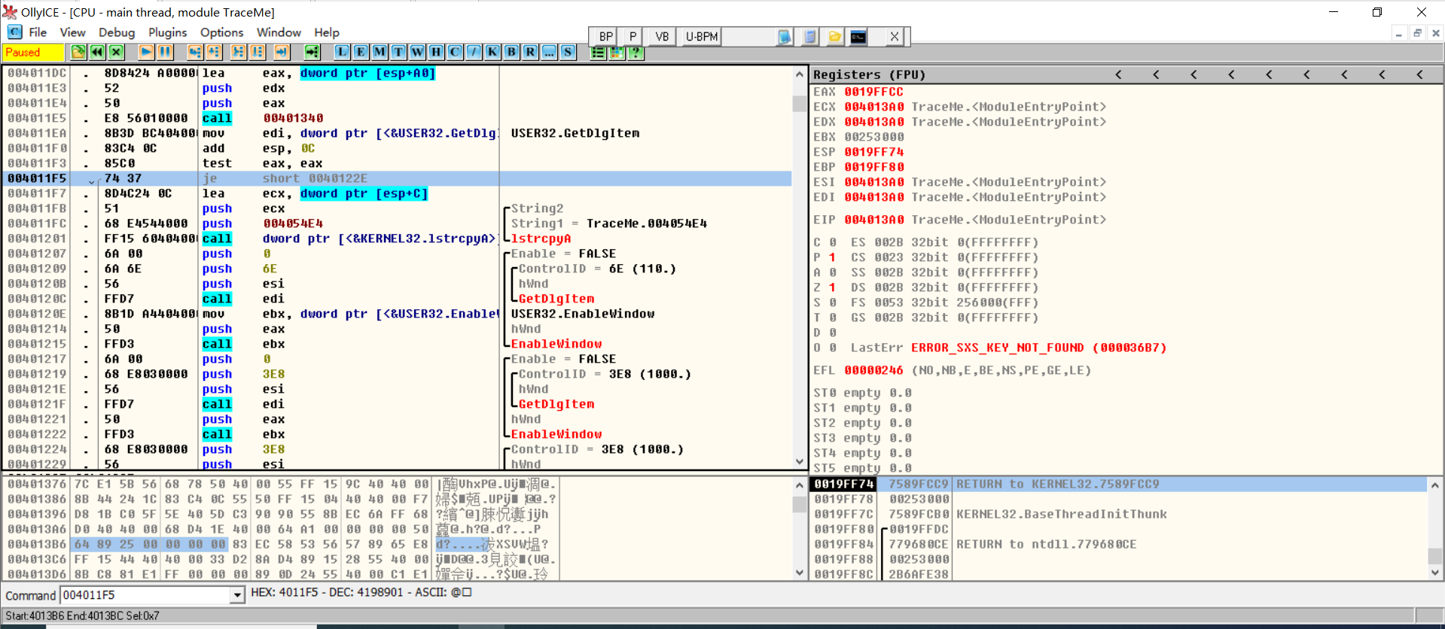
在该位置按下字母E，然后输入汇编指令：NOP(空指令)即可完成破解，然后修改保存文件即可。修改后：
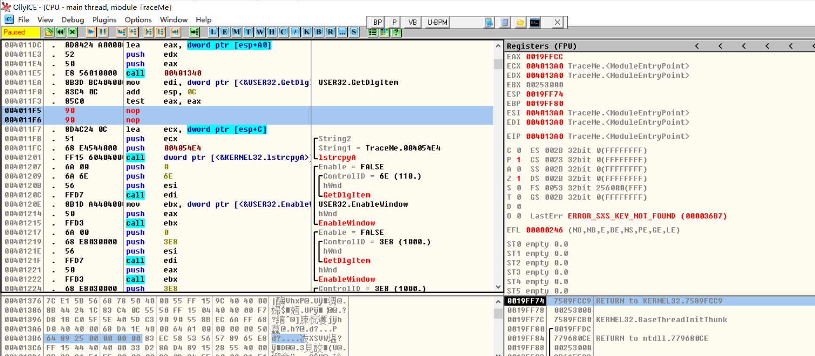
1.5、运行结果
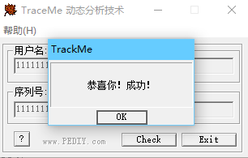

2. 使用IDA Pro反汇编以下两个程序（功能均为调用MessageBox函数弹出一个对话框）：
a) 直接使用汇编语言编写的程序：exe程序与源代码参见实验相关的资料。要求对汇编产生的每一句汇编代码做上注释。

b) 使用VC6.0编写的程序（以debug模式编译）：工程文件参见实验相关的资料。请认真分析并注释地址0x0040121D之前的汇编代码（其中WinMain的启动函数部分可以参见教材102页/71页。程序执行的入口点是地址0x004010C0。只需注释汇编指令。因指令较多，不用每一条指令均做注释）。
程序执行的入口点：
下面是主函数的内容：
3. 分别按下面的要求使用OllyDBG修改VC6.0编译出的弹出对话框的程序：
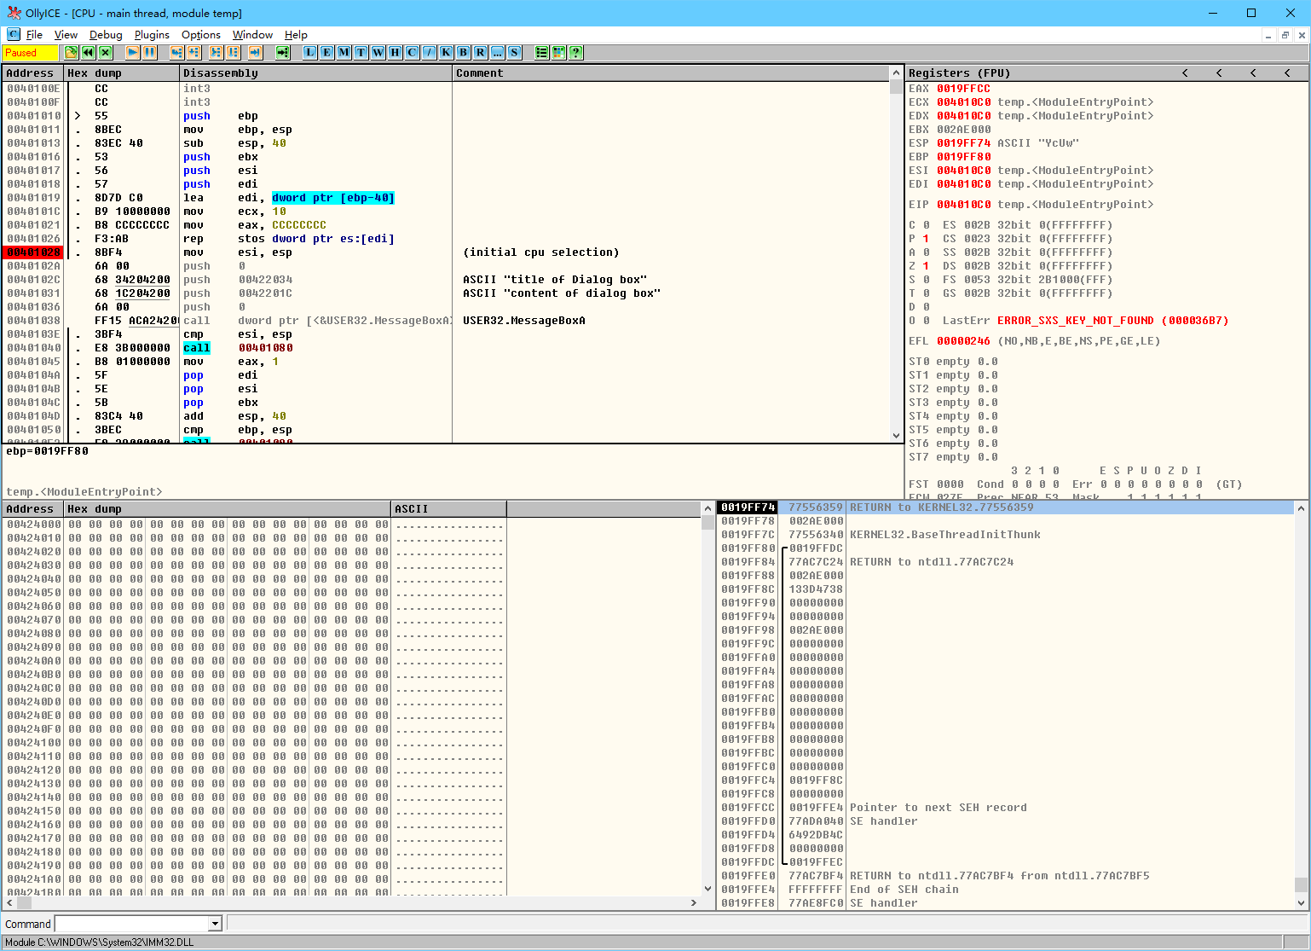
a) 让其无法弹出对话框。（要求保存修改以后得到的exe文件）
用OD打开文件，经过下断点后调试发现其在0040102A地址位置调用了MessageBoxA函数，在单步调试经过这段代码时，系统弹出了消息框
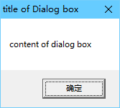
1）、查看代码
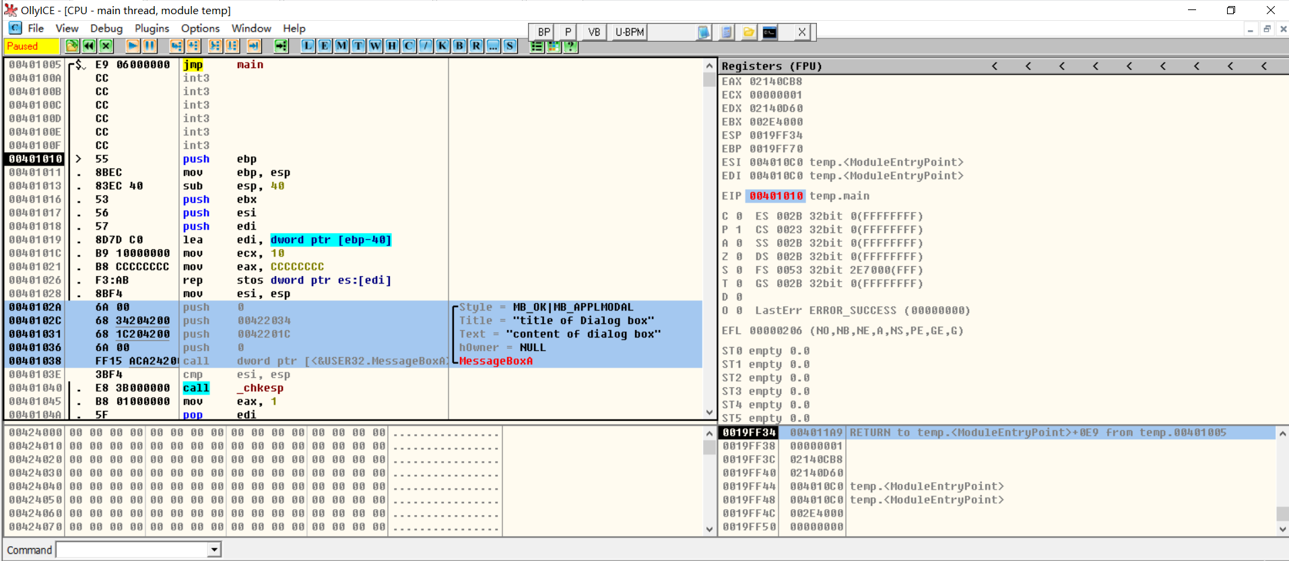2）、于是把这段代码NOP掉，这样就不会弹出
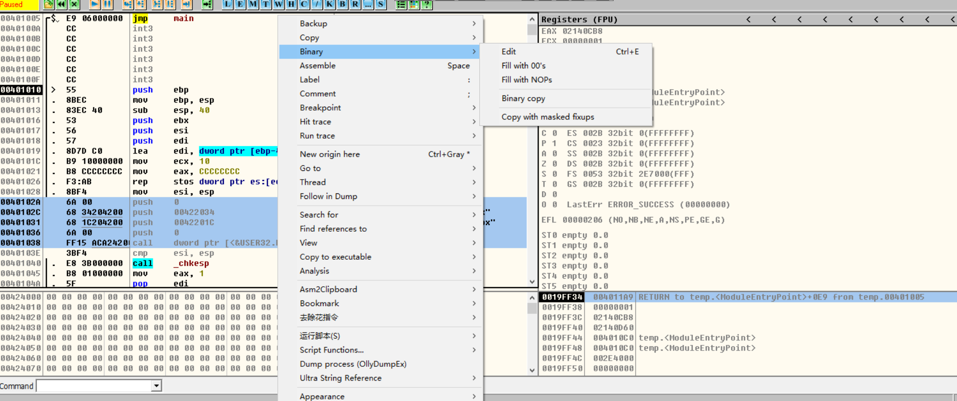
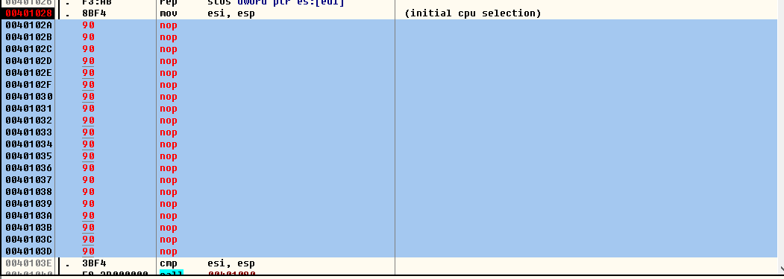
法二：也可以修改命令，跳过该窗口的执行
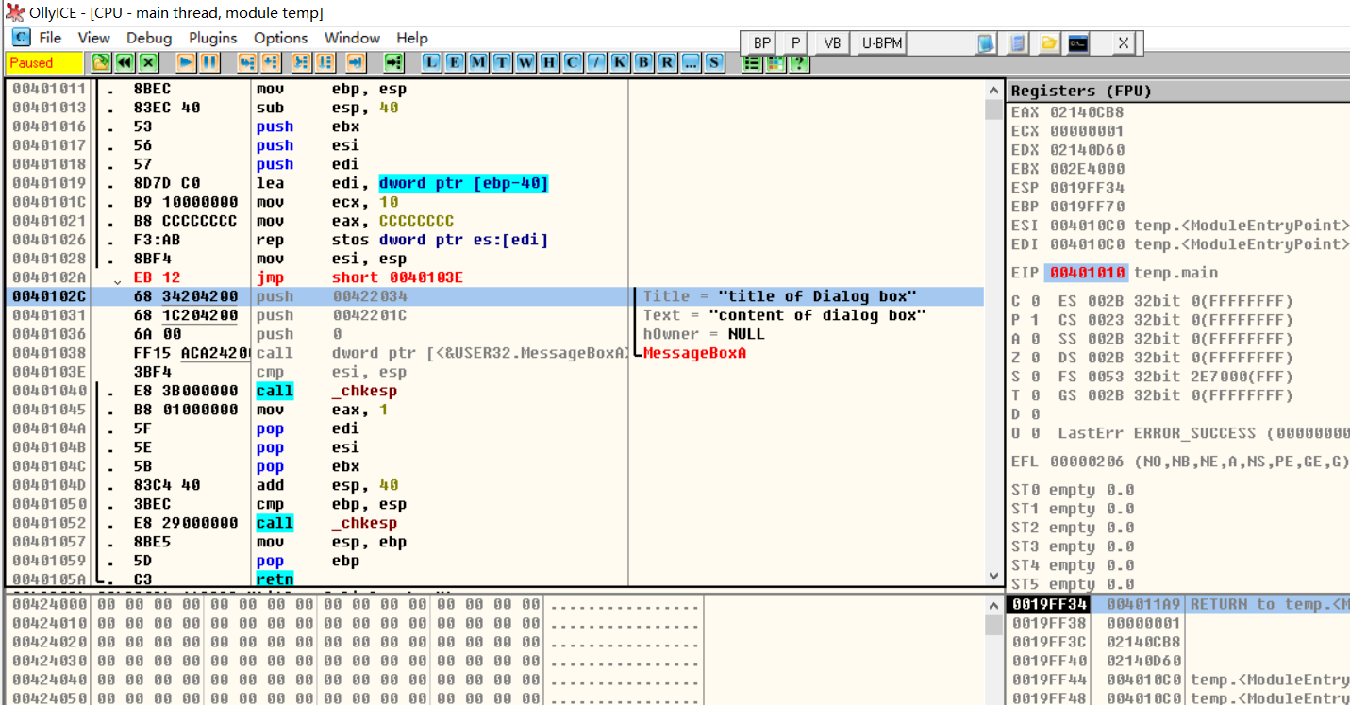
再次运行，发现程序没有弹出消息框，也没有异常报错，说明修改成功。右键点击修改成功的程序，复制到可执行文件：
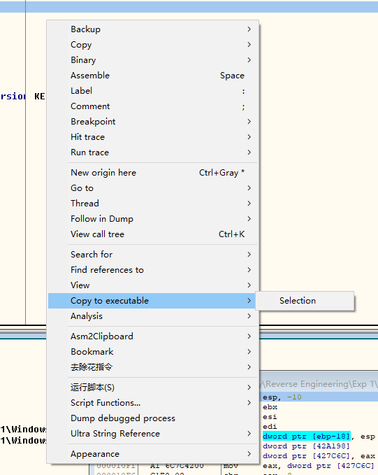
再把得到的可执行文件保存为文件：
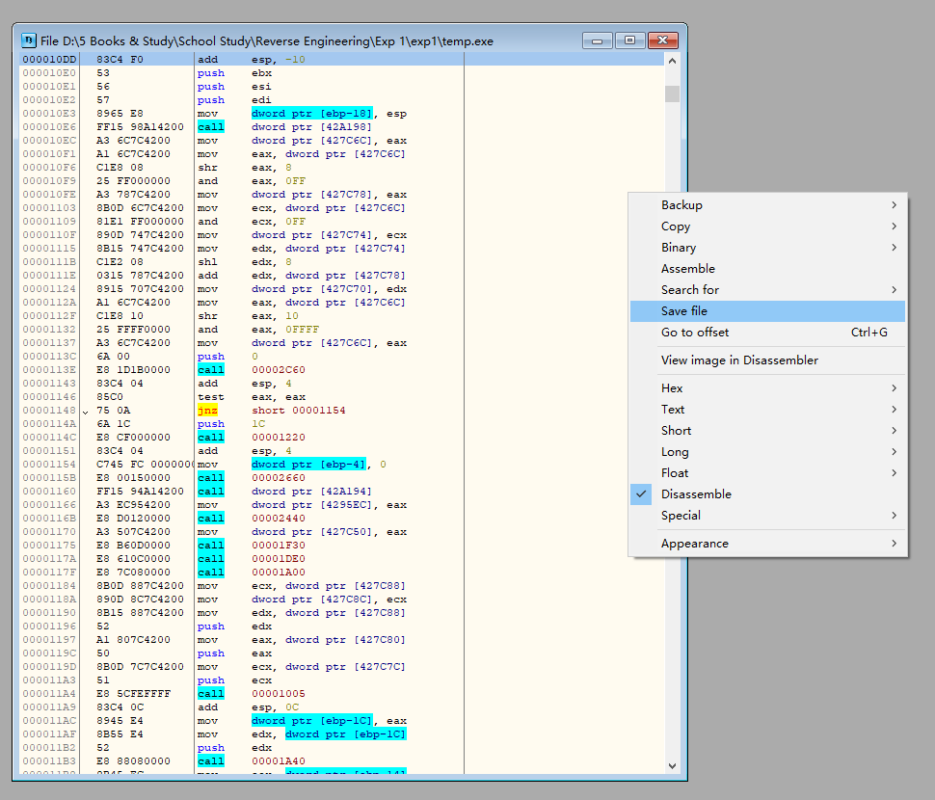
运行保存的文件，没有弹出对话框，也没有报错，说明实验成功。
b) 修改对话框中的标题和对话框内的内容，让标题演示自己的学号并让对话框内的内容显示自己姓名的拼音；（要求保存修改以后得到的exe文件）。在上一个实验的基础上，修改程序调用MessageBoxA函数的代码，将两个参数地址改成自己的参数地址：
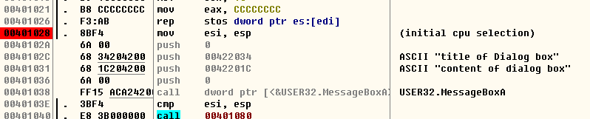
首先在两个没有代码的内存位置写入自己的信息（注：0的Ascii码是30）
然后follow in dump修改参数的地址
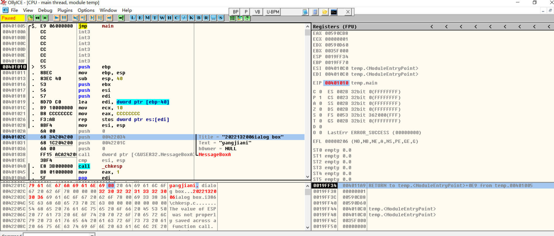
然后保存
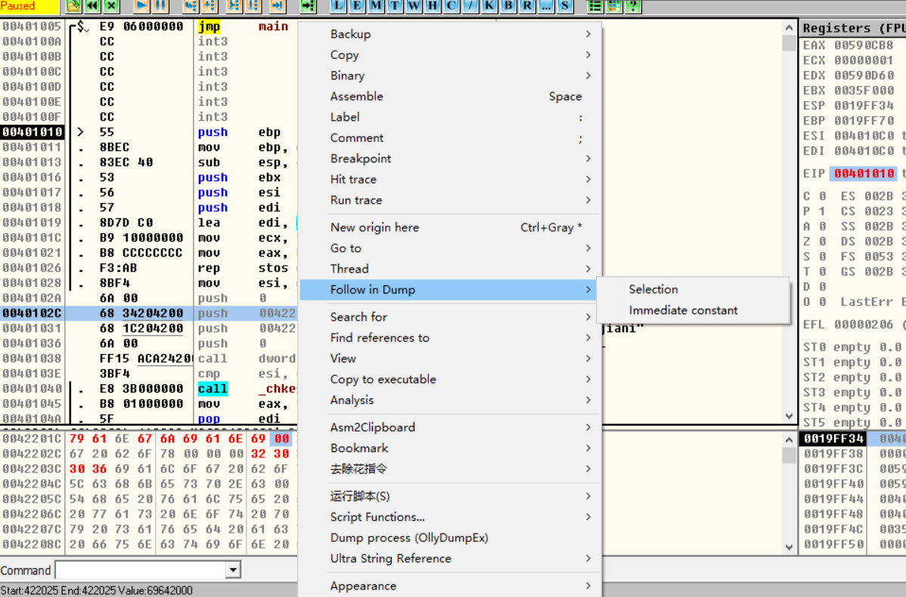
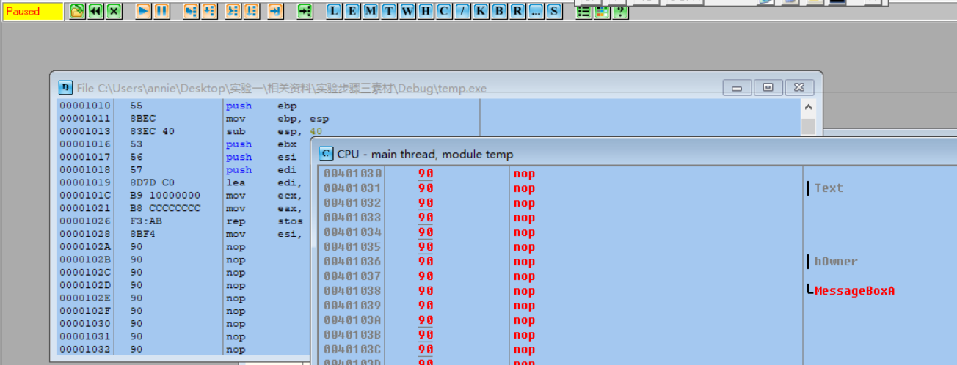dump下来的文件运行结果如下
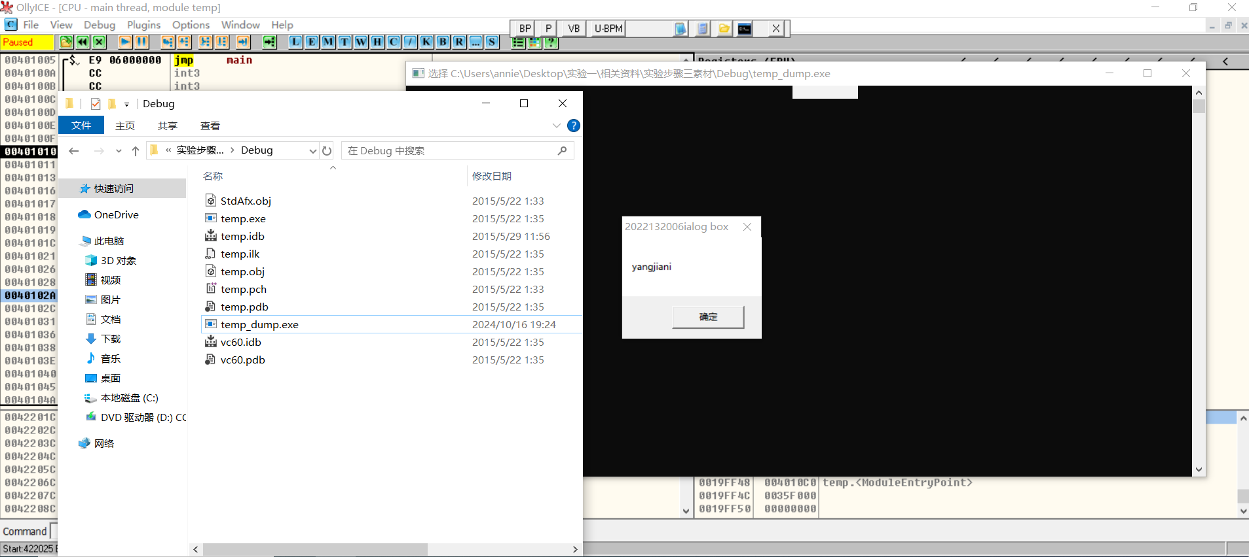

结论：

